第18讲 平行四边形的判定
目标导航
1．掌握平行四边形性质与判定定理。
2. 会应用平行四边形的性质与判定定理解决相关的几何证明和计算问题．
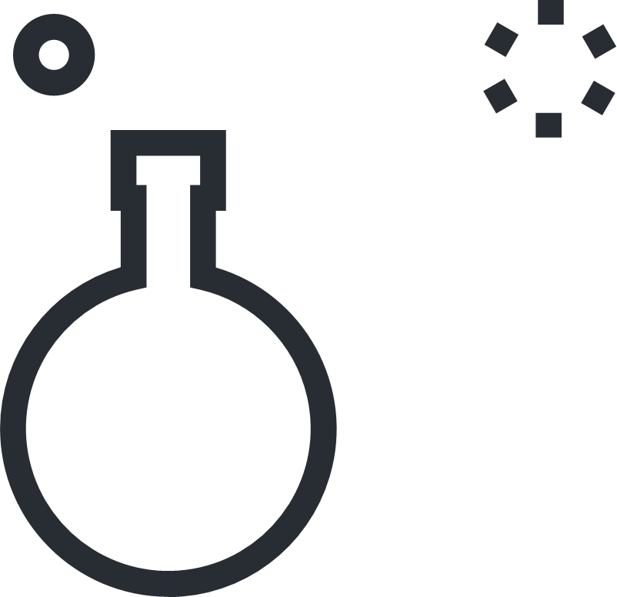
知识精讲
知识点01 平行四边形的性质
（1）平行四边形的概念：有两组对边分别平行的四边形叫做平行四边形．
（2）平行四边形的性质：
①边：平行四边形的对边相等．
②角：平行四边形的对角相等．
③对角线：平行四边形的对角线互相平分．
（3）平行线间的距离处处相等．
（4）平行四边形的面积：
①平行四边形的面积等于它的底和这个底上的高的积．
②同底（等底）同高（等高）的平行四边形面积相等．
【知识拓展】（2021秋•芙蓉区校级期末）如图，在▱ABCD中，∠ABC的平分线交AD于E，∠BEA＝30°，则∠A的大小为（ ）
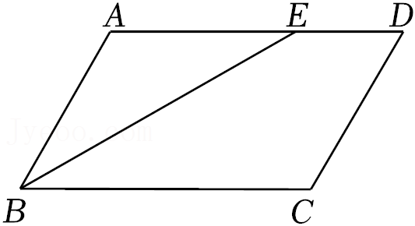
A．150° B．130° C．120° D．100°
【即学即练1】（2022•乐清市一模）如图，在▱ABCD中，AB＝BE，∠C＝70°，则∠BAE的度数为（ ）
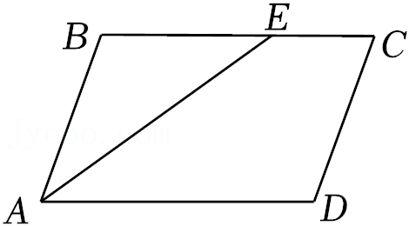
A．35° B．45° C．55° D．65°

【即学即练2】（2022春•睢宁县月考）▱ABCD的对角线相交于点O，BD＝14，AC＝10，则BC的长可以是（ ）
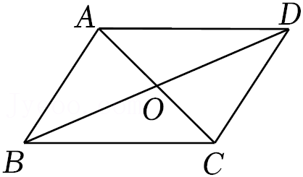
A．8 B．20 C．14 D．22
知识点02 平行四边形的判定
（1）两组对边分别平行的四边形是平行四边形．符号语言：∵AB∥DC，AD∥BC∴四边行ABCD是平行四边形．
（2）两组对边分别相等的四边形是平行四边形．符号语言：∵AB＝DC，AD＝BC∴四边行ABCD是平行四边形．
（3）一组对边平行且相等的四边形是平行四边形．
符号语言：∵AB∥DC，AB＝DC∴四边行ABCD是平行四边形．
（4）两组对角分别相等的四边形是平行四边形．
符号语言：∵∠ABC＝∠ADC，∠DAB＝∠DCB∴四边行ABCD是平行四边形．
（5）对角线互相平分的四边形是平行四边形．符号语言：∵OA＝OC，OB＝OD∴四边行ABCD是平行四边形．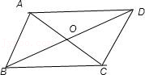
【知识拓展】（2021秋•芝罘区期末）如图，四边形ABCD中，AD∥BC，AD＝8cm，BC＝12cm，M是BC上一点，且BM＝9cm，点E从点A出发以1cm/s的速度向点D运动，点F从点C出发，以3cm/s的速度向点B运动，当其中一点到达终点，另一点也随之停止，设运动时间为t（s），则当以A、M、E、F为顶点的四边形是平行四边形时，t的值是（ ）
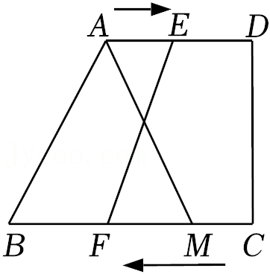
A． B．3 C．3或 D．或

【即学即练1】（2022春•金华月考）如图，四边形ABCD的对角线AC，BD交于点O，则不能判断四边形ABCD是平行四边形的是（ ）

A．OB＝OD，OA＝OC B．AD∥BC，AB＝CD
C．AB∥CD，AD∥BC D．AB∥CD，AB＝CD
【即学即练2】（2022春•渝中区校级月考）在下列给出的条件中，能判定四边形ABCD为平行四边形的是（ ）
A．AB∥CD，∠A＝∠C B．AB∥CD，AD＝BC
C．AB＝BC，CD＝DA D．∠A＝∠B，∠C＝∠D
【即学即练3】（2022春•丹徒区月考）在四边形ABCD中，AD∥BC，BC⊥CD，AD＝6cm，BC＝10cm，M是BC上一点，且BM＝4cm，点E从A出发以1cm/s的速度向D运动，点F从点B出发以2cm/s的速度向点C运动，当其中一点到达终点，而另一点也随之停止，设运动时间为t，当t的值为 时，以A、M、E、F为顶点的四边形是平行四边形．
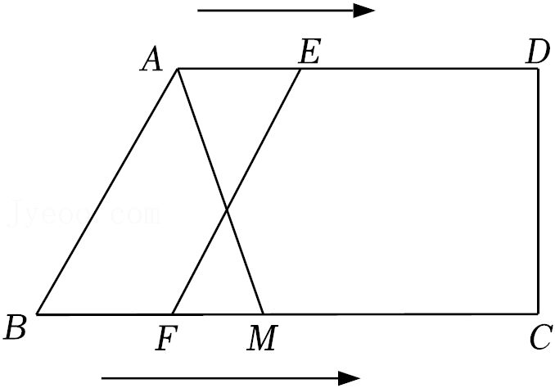
知识点03 平行四边形的判定与性质
平行四边形的判定与性质的作用
平行四边形对应边相等，对应角相等，对角线互相平分及它的判定，是我们证明直线的平行、线段相等、角相等的重要方法，若要证明两直线平行和两线段相等、两角相等，可考虑将要证的直线、线段、角、分别置于一个四边形的对边或对角的位置上，通过证明四边形是平行四边形达到上述目的．
运用定义，也可以判定某个图形是平行四边形，这是常用的方法，不要忘记平行四边形的定义，有时用定义判定比用其他判定定理还简单．
凡是可以用平行四边形知识证明的问题，不要再回到用三角形全等证明，应直接运用平行四边形的性质和判定去解决问题．
【知识拓展】（2021秋•仓山区校级期末）下列条件中，能判定四边形是平行四边形的是（ ）
A．一组对边平行 B．对角线互相平分
C．一组对边相等 D．对角线互相垂直
【即学即练1】（2021秋•开福区校级期末）如图，△ABC中，D是AB边上任意一点，F是AC中点，过点
C作CE∥AB交DF的延长线于点E，连接AE，CD．
（1）求证：四边形ADCE是平行四边形；
（2）若∠B＝30°，∠CAB＝45°，，求AB的长．
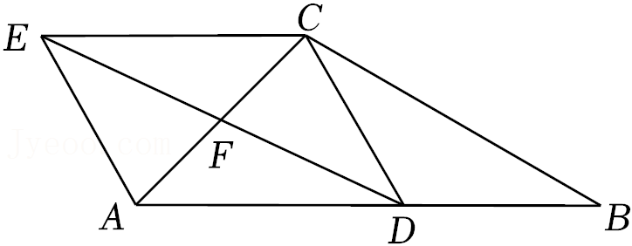

【即学即练2】（2022春•九龙坡区校级月考）在四边形ABCD中，AC、BD交于点O，AD∥BC，BO＝DO．
（1）证明：四边形ABCD是平行四边形；
（2）过点O作OE⊥BD交BC于点E，连接DE．若∠CDE＝∠CBD＝15°，求∠ABC的度数．
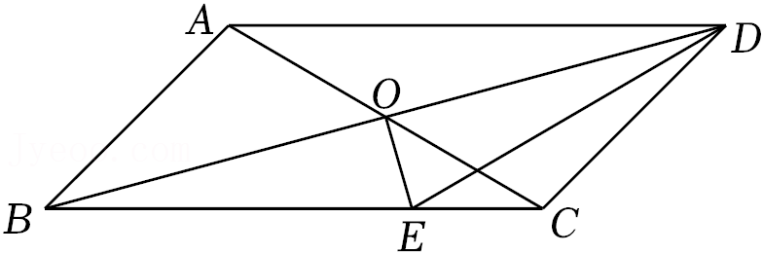

【即学即练3】（2021秋•栖霞市期末）在△ABC中，∠C＝90°，AC＝6，BC＝8，若以A，B，C，D为顶点的四边形是平行四边形，则此平行四边形的周长为 ．
【即学即练4】（2021秋•栖霞市期末）如图，AM是△ABC的中线，D是线段AM上一点（不与点A重合）．DE∥AB交AC于点F，CE∥AM，连结AE．

（1）如图1，当点D与M重合时，求证：四边形ABDE是平行四边形；
（2）如图2，当点D不与M重合时，（1）中的结论还成立吗？请说明理由．

【即学即练5】（2021秋•栖霞市期末）如图，在△ABC中，AB＝3，AC＝4，BC＝5，△ABD，△ACE，△BCF都是等边三角形．
（1）证明：四边形AEFD是平行四边形；
（2）求∠DFE的度数．
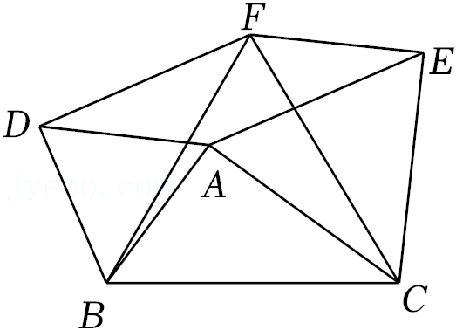

【即学即练6】（2021秋•曲阳县期末）如图所示，△AOD关于直线l进行轴对称变换后得到△BOC，则以下结论中，不一定正确的是 （填字母序号）
A．∠1＝∠2
B．∠3＝∠4
C．l垂直平分AB，且l垂直平分CD
D．AC与BD互相平分
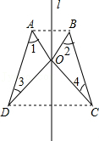
【即学即练7】（2022春•渝水区校级月考）如图，在▱ABCD中，AB＝8cm，AD＝12cm，点P在AD边上以1cm/s的速度从点A向点D运动，点Q在BC边上以4cm/s的速度从点C出发，在CB间往返运动，两个点同时出发，当点P到达点D时停止（同时点Q也停止运动）．设运动t（s）（其中t＞0）时，以P、D、Q、B四点组成的四边形是平行四边形，则t的所有可能取值为 ．


能力拓展
一．选择题（共2小题）
1．（2019•湖北自主招生）如图，平行四边形DEFG内接于△ABC，已知△ADE，△EFC，△DBG的面积为1，3，1，那么▱DEFG的面积为（ ）
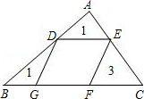
A．2 B．2 C．3 D．4
2．（2016•宁波）如图是一个由5张纸片拼成的平行四边形，相邻纸片之间互不重叠也无缝隙，其中两张等腰直角三角形纸片的面积都为S₁，另两张直角三角形纸片的面积都为S₂，中间一张正方形纸片的面积为S₃，则这个平行四边形的面积一定可以表示为（ ）
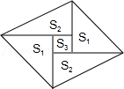
A．4S₁ B．4S₂ C．4S₂+S₃ D．3S₁+4S₃
二．填空题（共2小题）
3．（2019•湖北自主招生）如图，直线AB、IL、JK、DC互相平行，直线AD、IJ、LK、BC互相平行，四边形ABCD面积为90，四边形EFGH面积为55，则四边形IJKL面积为 ．
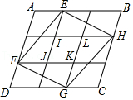
4．（2017•金牛区校级自主招生）如图，点P是▱ABCD内一点，S_{△PAB}＝7，S_{△PAD}＝4，则S_{△PAC}＝ ．

三．解答题（共8小题）
5．（2017•市南区校级自主招生）如图，E是平行四边形ABCD的边CD的中点，延长AE交BC的延长线于点F．
（1）求证：△ADE≌△FCE．
（2）若AB＝AF，试判断四边形ACFD的形状，并说明理由．

6．（2018•西湖区校级自主招生）如果用铁丝围成如图一样的平行四边形，需要用铁丝多少厘米？
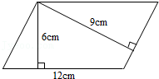
7．（2020•北碚区自主招生）如图，在平行四边形ABCD中，E、F分别是DA、BC延长线上的点，且∠ABE＝∠CDF．
求证：（1）△ABE≌△CDF；
（2）四边形EBFD是平行四边形．
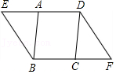
8．（2019•麻城市校级自主招生）如图，在△ABC中，∠BAC＝60°，D是AB上一点，AC＝BD，P是CD
中点．求证：AP＝BC．
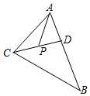
9．（2019•南岸区自主招生）如图，平行四边形ABCD中，点E、F在对角线BD上，且BE＝DF．求证：
（1）△ABE≌△CDF；
（2）四边形AECF是平行四边形．
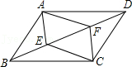
10．（2018•宝山区校级自主招生）AB∥CD，AB＝15，CD＝10，AD＝3，CB＝4，求S_{四边形ABCD}．

11．（2018•江岸区校级自主招生）如图，AM是△ABC的中线，D是线段AM上一点（不与点A重合）．DE∥AB交AC于点F，CE∥AM，连接AE
（1）如图1，当点D与M重合时，求证：四边形ABDE是平行四边形；
（2）如图2，当点D不与M重合时，（1）中的结论还成立吗？请说明理由．
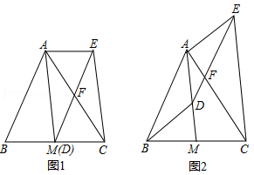

12．（2019•渝中区校级自主招生）如图，平行四边形ABCD中，BD为对角线，点F在AB上，连接DF、CF，且BD＝BC，过F点作FE⊥CB交CB的延长线于点E．
（1）如图1，当F为AB的中点，∠A＝60°，AD＝2，求CE；
（2）如图2，若∠FDB＝2∠FCB，求证：FD＝2BE．

分层提分
题组A 基础过关练
一．选择题（共7小题）
1．（2021•南岗区校级开学）在▱ABCD中，若∠A＝38°，则∠C等于（ ）
A．142° B．132° C．38° D．52°
2．（2021•唐山一模）证明：平行四边形的对角线互相平分．
已知：如图四边形ABCD是平行四边形，对角线AC、BD相交于点O．
求证：OA＝OC，OB＝OD，嘉琪的证明过程如图．
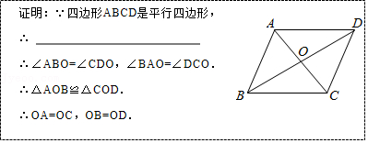
证明过程中，应补充的步骤是（ ）
A．AB＝CD，AD＝BC B．AB∥BC，AD＝BC
C．AB∥CD，AD∥BC D．AB∥CD，AB＝CD
3．（2021秋•襄都区校级期末）平行四边形ABCD的周长为32cm，AB：BC＝3：5，则AB、BC的长分别为（ ）
A．20cm，12cm B．10cm，6cm C．6cm，10cm D．12cm，20cm
4．（2022•大渡口区模拟）如图，在平行四边形ABCD中，DE平分∠ADC，∠DEC＝30°，则∠ADC＝（ ）
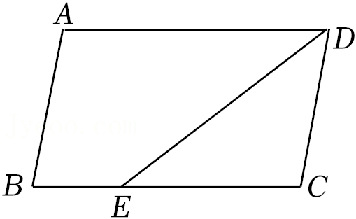
A．30° B．45° C．60° D．80°
5．（2021秋•桓台县期末）如图，在▱ABCD中，若∠A＝∠D+40°，则∠B的度数为（ ）
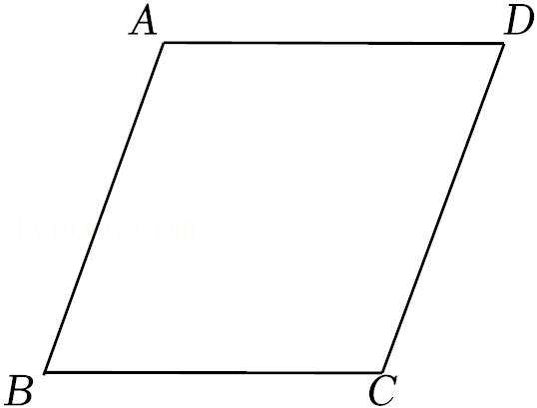
A．110° B．70° C．55° D．35°
6．（2022春•洪泽区月考）平行四边形的对角线长为x，y，一边长为14，则x，y的值可能是（ ）
A．8和16 B．10和14 C．18和10 D．10和24
7．（2021秋•高新区校级期末）如图，点P是平行四边形ABCD边AD上的一点，E，F分别是BP，CP的中点，已知平行四边形ABCD面积为24，那么△PEF的面积为（ ）
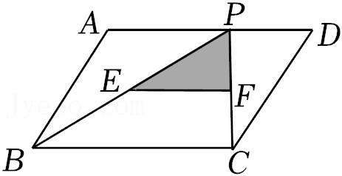
A．12 B．3 C．6 D．4
二．填空题（共4小题）
8．（2021秋•芝罘区期末）如图，平行四边形ABCD中，AC、BD相交于点O，OE⊥BD交AD、BC于E、F，若△ABE的周长为10，则四边形ABCD的周长是 ．
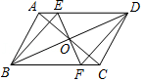
9．（2022春•泰州月考）已知▱ABCD周长是48cm，AC和BD相交于O，且△AOB的周长比△BOC的周长小4cm，则CD的长是 cm．
10．（2022春•玉林月考）如图，在平行四边形ABCD中，对角线AC，BD相交于点E，∠CBD＝90°，BC＝4，AC＝10，则平行四边形ABCD的面积为 ．
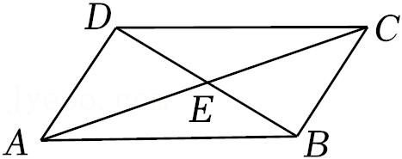
11．（2022春•洪泽区月考）在▱ABCD中，若∠B+∠D＝160°，∠C＝ °．
三．解答题（共4小题）
12．（2021秋•沂源县期末）如图，在Rt△ABC中，∠C＝90°，以AC为一边向外作等边三角形ACD，点E为AB的中点，连结DE．
（1）证明：DE∥CB；
（2）探索AC与AB满足怎样的数量关系时，四边形DCBE是平行四边形，并说明理由．
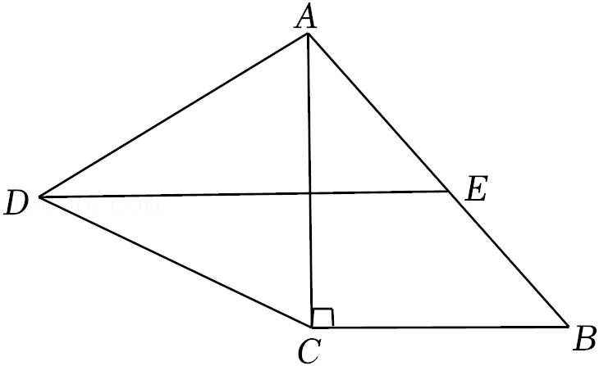
13．（2022春•泰州月考）如图所示，已知点E，F在▱ABCD的对角线BD上，且BE＝DF．
（1）求证：△ABE≌△CDF；
（2）连接AF，CE，求证：四边形AECF是平行四边形．
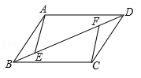
14．（2022春•东台市月考）如图，在平行四边形ABCD中，点G，H分别是AB，CD的中点，点E、F在对角线AC上，且AE＝CF．
求证：四边形EGFH是平行四边形．
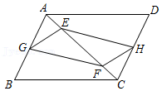
15．（2021秋•桓台县期末）已知，如图在▱ABCD中，对角线AC和BD相交于点O，点E，F分别在OD，BO上，且OE＝OF，连接AE，CF．
（1）求证：△ADE≌△CBF；
（2）延长AE交CD于点G，延长CF交AB于点H．求证：AH＝CG．
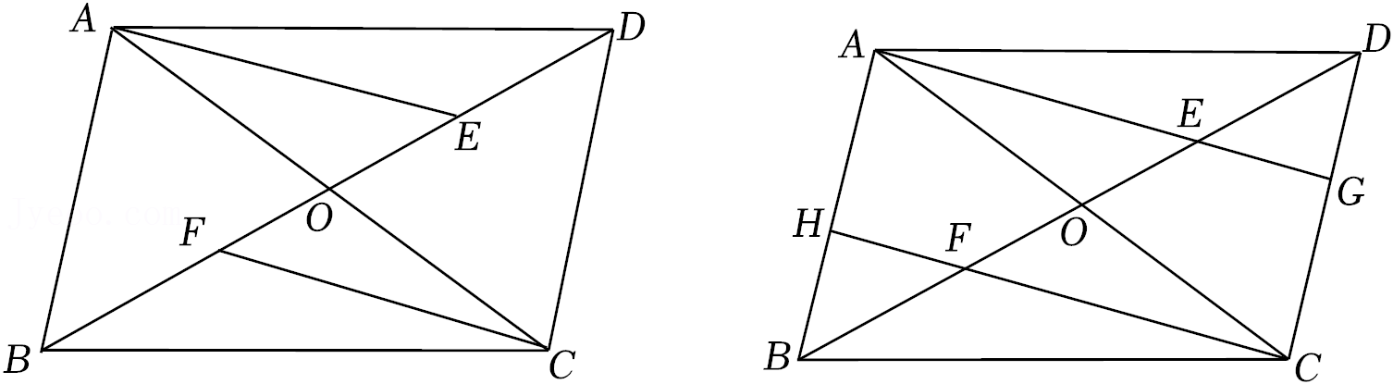

题组B 能力提升练
一．选择题（共3小题）
1．（2022春•盐都区月考）如图，在△ABC中，AB＝3，AC＝4，BC＝5，△ABD，△ACE，△BCF都是等边三角形，下列结论中：
①AB⊥AC；
②四边形AEFD是平行四边形；
③∠DFE＝150°；
④S_{四边形AEFD}＝8．
正确的个数是（ ）
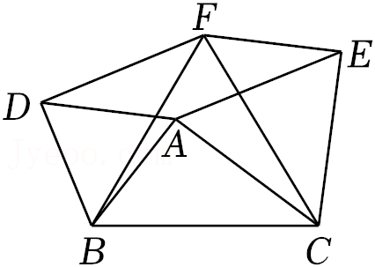
A．1个 B．2个 C．3个 D．4个
2．（2022春•江都区月考）如图，在平行四边形ABCD中，AB＝5，BC＝8，∠ABC和∠BCD的角平分线分别交AD于点E和F，若BE＝6，则CF＝（ ）
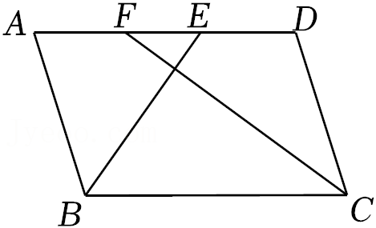
A．6 B．8 C．10 D．13
3．（2021秋•莱州市期末）如图，在▱ABCD中，E是AD边的中点，BE平分∠ABC．若AB＝2，则▱ABCD的周长是（ ）
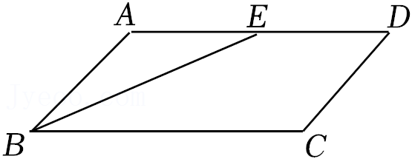
A．11 B．12 C．13 D．14
二．填空题（共4小题）
4．（2022春•宝应县月考）在四边形ABCD中，分别给出四个条件：①AB∥CD；②AD＝BC；③∠A＝∠C；④AB＝CD．以其中的两个条件能判定四边形ABCD为平行四边形的有 种不同的选择．

5．（2022春•沭阳县月考）已知在平面直角坐标系中，有点O（0，0）、A（2，2）、B（5，2）、C这四点．以这四点为顶点画平行四边形，则点C的坐标为 ．
6．（2022春•江都区月考）如图，平行四边形ABCD中，AC、BD相交于点O，若AD＝6，AC+BD＝18，则△BOC的周长为 ．
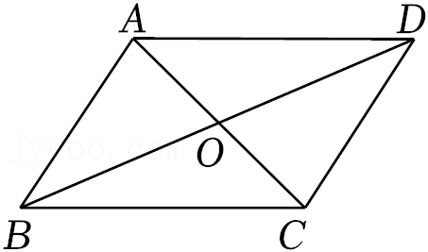
7．（2022春•江都区月考）在平面直角坐标系中，▱ABCD的顶点A、B、C的坐标分别是（0，2）、（﹣3，﹣4）、（2，﹣4），则顶点D的坐标是 ．
三．解答题（共4小题）
8．（2021秋•莱阳市期末）如图，在▱ABCD中，延长AD到点E，延长CB到点F，使得DE＝BF，连接EF，分别交CD，AB于点G，H，连接AG，CH．
求证：四边形AGCH是平行四边形．

9．（2021秋•东阳市期末）如图，在平行四边形ABCD中，AD＝8，AB＝12，∠A＝60°，点E，G
分别在边AB，AD上，且AE＝AB，AG＝AD，作EF∥AD、GH∥AB，EF与GH交于点O，分别在OF、OH上截取OP＝OG，OQ＝OE，连结PH、QF交于点I．
（1）四边形EBHO的面积 四边形GOFD的面积（填“＞”、“＝”或“＜”）；
（2）比较∠OFQ与∠OHP大小，并说明理由．
（3）求四边形OQIP的面积．
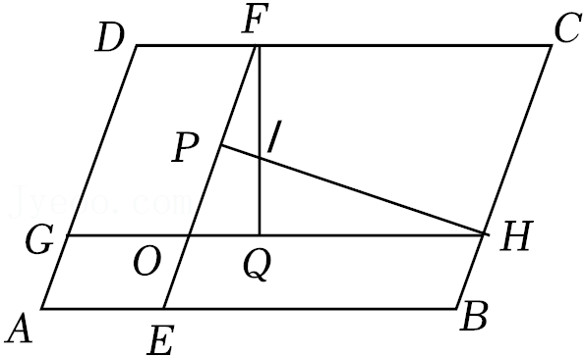
10．（2021秋•沙坪坝区校级期末）如图，在▱ABCD中，E、F分别为AB、CD边上两点，FB平分∠EFC．
（1）如图1，若AE＝2，EF＝5，求CD的长；
（2）如图2，∠BCD＝45°，BC⊥BD，若G为EF上一点，且∠GBF＝∠EFD，求证：FG+2FD＝AB．

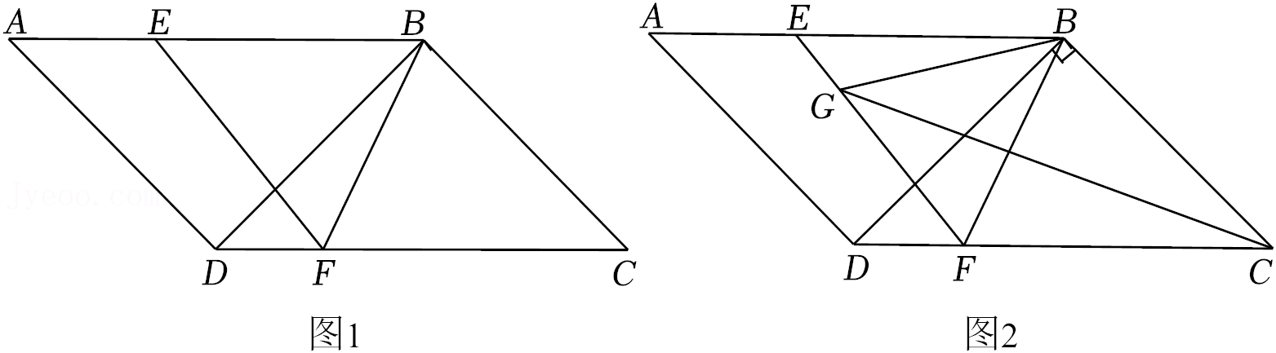

11．（2021秋•莱芜区期末）点E是▱ABCD的边CD上的一点，连接EA并延长，使EA＝AM，连接EB并延长，使EB＝BN，连接MN，F为MN的中点，连接CF，DM．
（1）求证：四边形DMFC是平行四边形；
（2）连接EF，交AB于点O，若OF＝2，求EF的长．
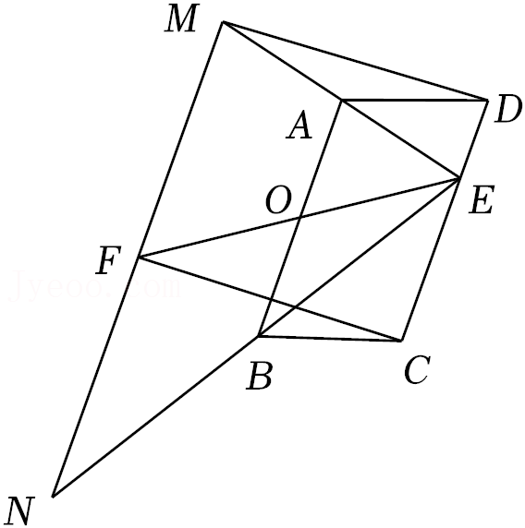

题组C 培优拔尖练
一．填空题（共8小题）
1．（2021春•贵阳期末）如图所示，点O为▱ABCD内一点，连接BD，OA，OB，OC，OD，已知△BCO的面积为3，△ABO的面积为5，则阴影部分的面积是 ．
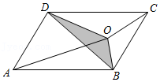
2．（2021春•沙坪坝区校级期中）如图，在平行四边形ABCD中，∠A＝90°，AD＝10，AB＝8，点P在边AD上，且BP＝BC，点M在线段BP上，点N在线段BC的延长线上，且PM＝CN，连接MN交CP于点F，过点M作ME⊥CP于E，则EF＝ ．
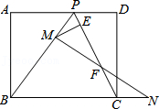
3．（2021春•永嘉县校级期中）如图所示，在平行四边形ABCD中，AB＝3，BC＝4，∠B＝60°，E是BC的中点，EF⊥AB于点F，则△DEF的面积为 平方单位．
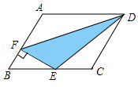
4．（2020秋•仓山区校级期末）如图，在平行四边形ABCD中，∠ABC＝60°，BC＝2AB＝8，点C关于AD的对称点为E，连接BE交AD于点F，点G为CD的中点，连接EG，BG，则S_{△BEG}＝ ．
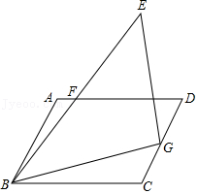

5．（2021春•武汉期末）如图，在△ABC中，∠BAC＝60°，∠ABC＝45°，AD平分∠CAB交BC于点D，P为直线AB上一动点．以DP、BD为邻边构造平行四边形DPQB，连接CQ，若AC＝4．则CQ的最小值为 ．

6．（2021•太原一模）如图，在▱ABCD中，AD＝6，对角线BD⊥CD，∠BAD＝30°，∠BAD与∠CDB的平分线交于点E，延长DB到点F，使DF＝AD，连接EF，则EF的长为 ．
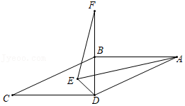
7．（2020春•鹿城区期中）如图在平行四边形ABCD中，∠ABC＝60°，AB＝4，四条内角平分线围成四边形EFGH面积为，则平行四边形ABCD面积为 ．
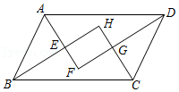
8．（2020•青羊区模拟）如图，在▱ABCD中，对角线AC⊥BC，∠BAC＝30°，BC＝2，在AB
边的下方作射线AG，使得∠BAG＝30°，E为线段DC上一个动点，在射线AG上取一点P，连接BP，使得∠EBP＝60°，连接EP交AC于点F，在点E的运动过程中，当∠BPE＝60°时，则AF＝ ．
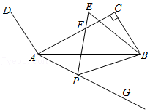

二．解答题（共6小题）
9．（2020春•北碚区校级月考）在平行四边形ABCD中，AC⊥CD，E为BC中点，点M在线段BE上，连接AM，在BC下方有一点N，满足∠CAD＝∠BCN，连接MN．
（1）若∠BCN＝60°，AE＝5，求△ABE的面积；
（2）若MA＝MN，MC＝EA+CN，求证：AB＝AE．
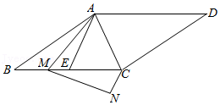
10．（2020•南海区一模）如图，分别以Rt△ABC的直角边AC及斜边AB向外作等边△ACD，等边△ABE．已知∠BAC＝30°，EF⊥AB，垂足为F，连接DF．
求证：（1）AC＝EF；
（2）四边形ADFE是平行四边形；
（3）AC⊥DF．
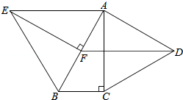
11．（2019秋•沙坪坝区校级期中）如图所示，平行四边形ABCD和平行四边形CDEF有公共边CD，边AB和EF在同一条直线上，AC⊥CD且AC＝AF，过点A作AH⊥BC交CF于点G，交BC于点H，连接EG．
（1）若AE＝2，CD＝5，求△BCF的周长；
（2）求证：BC＝AG+EG．
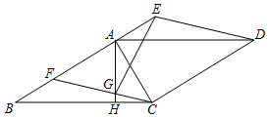

12．（2019春•阿荣旗期末）如图，在四边形ABCD中，AD∥BC，∠B＝90°，AB＝8cm，AD＝24cm，BC＝26cm，点P从点A出发，以1cm/s的速度向点D运动；点Q从点C同时出发，以3cm/s的速度向点B运动．规定其中一个动点到达端点时，另一个动点也随之停止运动，从运动开始．使PQ∥CD和PQ＝CD，分别需经过多少时间？为什么？
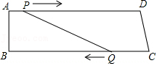
13．（2019春•萧县期末）如图，在四边形ABCD中，AD∥BC，AD＝6，BC＝16，E是BC的中点．点P以每秒1个单位长度的速度从点A出发，沿AD向点D运动；点Q同时以每秒3个单位长度的速度从点C出发，沿CB向点B运动．点P停止运动时，点Q也随之停止运动．当运动时间t为多少秒时，以点P，Q，E，D为顶点的四边形是平行四边形．
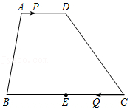
14．（2018秋•东湖区校级期末）如图，等边△ABC的边长为8，动点M从点B出发，沿B→A→C→B的方向以3cm/s的速度运动，动点N从点C出发，沿C→A→B→C方向以2cm/s的速度运动．
（1）若动点M、N同时出发，经过几秒钟两点第一次相遇？
（2）若动点M、N
同时出发，且其中一点到达终点时，另一点即停止运动．那么运动到第几秒钟时，点A、M、N以及△ABC的边上一点D恰能构成一个平行四边形？求出时间t并请指出此时点D的具体位置．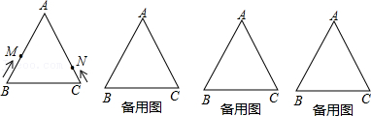

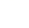
第18讲 平行四边形的判定
目标导航
1．掌握平行四边形性质与判定定理。
2. 会应用平行四边形的性质与判定定理解决相关的几何证明和计算问题．
知识精讲
知识点01 平行四边形的性质
（1）平行四边形的概念：有两组对边分别平行的四边形叫做平行四边形．
（2）平行四边形的性质：
①边：平行四边形的对边相等．
②角：平行四边形的对角相等．
③对角线：平行四边形的对角线互相平分．
（3）平行线间的距离处处相等．
（4）平行四边形的面积：
①平行四边形的面积等于它的底和这个底上的高的积．
②同底（等底）同高（等高）的平行四边形面积相等．
【知识拓展】（2021秋•芙蓉区校级期末）如图，在▱ABCD中，∠ABC的平分线交AD于E，∠BEA＝30°，则∠A的大小为（ ）
A．150° B．130° C．120° D．100°
【分析】由平行四边形的性质得出∠AEB＝∠CBE，由角平分线的定义和邻补角关系得出∠ABE＝∠CBE＝∠AEB＝25°，再由三角形内角和定理即可得出∠A的度数．
【解答】解：∵四边形ABCD是平行四边形，
∴AD∥BC，
∴∠AEB＝∠CBE，
∵∠ABC的平分线交AD于E，
∴∠ABE＝∠CBE＝∠AEB＝30°，
∴∠A＝180°﹣∠ABE﹣∠AEB＝120°．
故选：C．
【点评】本题考查了平行四边形的性质、三角形内角和定理；熟练掌握平行四边形的性质，求出∠ABE＝∠CBE＝∠AEB是解决问题的关键．
【即学即练1】（2022•乐清市一模）如图，在▱ABCD中，AB＝BE，∠C＝70°，则∠BAE的度数为（ ）
A．35° B．45° C．55° D．65°
【分析】由平行四边形的性质得∠BAD＝∠C＝70°，AD∥BC，则∠BEA＝∠DAE，再由等腰三角形的性质得∠BEA＝∠BAE，则∠BAE＝∠DAE＝∠BAD，即可求解．
【解答】解：∵四边形ABCD是平行四边形，
∴∠BAD＝∠C＝70°，AD∥BC，
∴∠BEA＝∠DAE，
∵AB＝BE，
∴∠BEA＝∠BAE，
∴∠BAE＝∠DAE＝∠BAD＝×70°＝35°，
故选：A．
【点评】本题考查了平行四边形的性质、等腰三角形的性质等知识，熟练掌握平行四边形的性质是解题的关键．
【即学即练2】（2022春•睢宁县月考）▱ABCD的对角线相交于点O，BD＝14，AC＝10，则BC的长可以是（ ）
A．8 B．20 C．14 D．22
【分析】根据平行四边形的性质得出BO＝OD＝7，AO＝CO＝5，进而利用三角形三边关系解答即可．
【解答】解：∵四边形ABCD是平行四边形，
∴BO＝OD＝7，AO＝CO＝5，
∴7﹣5＜BC＜7+5，
即2＜BC＜12，
故选：A．
【点评】此题考查平行四边形的性质，关键是根据平行四边形的对角线平分解答．
知识点02 平行四边形的判定
（1）两组对边分别平行的四边形是平行四边形．符号语言：∵AB∥DC，AD∥BC∴四边行
ABCD是平行四边形．
（2）两组对边分别相等的四边形是平行四边形．符号语言：∵AB＝DC，AD＝BC∴四边行ABCD是平行四边形．
（3）一组对边平行且相等的四边形是平行四边形．
符号语言：∵AB∥DC，AB＝DC∴四边行ABCD是平行四边形．
（4）两组对角分别相等的四边形是平行四边形．
符号语言：∵∠ABC＝∠ADC，∠DAB＝∠DCB∴四边行ABCD是平行四边形．
（5）对角线互相平分的四边形是平行四边形．符号语言：∵OA＝OC，OB＝OD∴四边行ABCD是平行四边形．
【知识拓展】（2021秋•芝罘区期末）如图，四边形ABCD中，AD∥BC，AD＝8cm，BC＝12cm，M是BC上一点，且BM＝9cm，点E从点A出发以1cm/s的速度向点D运动，点F从点C出发，以3cm/s的速度向点B运动，当其中一点到达终点，另一点也随之停止，设运动时间为t（s），则当以A、M、E、F为顶点的四边形是平行四边形时，t的值是（ ）
A． B．3 C．3或 D．或
【分析】分两种情形由平行四边形的判定列出方程即可解决问题．
【解答】解：①当点F在线段BM上，AE＝FM时，以A、M、E、F为顶点的四边形是平行四边形，
则有t＝9+3t﹣12，解得t＝，
②当F在线段CM上，AE＝FM时，以A、M、E、F为顶点的四边形是平行四边形，
则有t＝12﹣9﹣3t，解得t＝，
综上所述，t＝或时，以A、M、E、F为顶点的四边形是平行四边形．
故选：D．
【点评】本题考查平行四边形的判定和性质等知识，解题的关键是学会构建方程解决问题，学会用分类讨论的思想思考问题．
【即学即练1】（2022春•金华月考）如图，四边形ABCD的对角线AC，BD交于点O，则不能判断四边形ABCD是平行四边形的是（ ）

A．OB＝OD，OA＝OC B．AD∥BC，AB＝CD
C．AB∥CD，AD∥BC D．AB∥CD，AB＝CD
【分析】利用所给条件结合平行四边形的判定方法进行分析即可．
【解答】解：A、∵OB＝OD，OA＝OC，∴四边形ABCD是平行四边形，故此选项不合题意；
B、∵AD∥BC，AB＝CD，不能判断四边形ABCD是平行四边形，故此选项符合题意；
C、∵AB∥CD，AD∥BC，∴四边形ABCD是平行四边形，故此选项不合题意；
D、∵AB∥CD，AB＝CD，∴四边形ABCD是平行四边形，故此选项不合题意；
故选：B．
【点评】此题主要考查了平行四边形的判定，关键是掌握（1）两组对边分别平行的四边形是平行四边形．（2）两组对边分别相等的四边形是平行四边形．（3）一组对边平行且相等的四边形是平行四边形．（4）两组对角分别相等的四边形是平行四边形．（5）对角线互相平分的四边形是平行四边形．
【即学即练2】（2022春•渝中区校级月考）在下列给出的条件中，能判定四边形ABCD为平行四边形的是（ ）
A．AB∥CD，∠A＝∠C B．AB∥CD，AD＝BC
C．AB＝BC，CD＝DA D．∠A＝∠B，∠C＝∠D
【分析】平行四边形的判定：①两组对边分别平行的四边形是平行四边形；②两组对边分别相等的四边形是平行四边形；③两组对角分别相等的四边形是平行四边形；④对角线互相平分的四边形是平行四边形；⑤一组对边平行且相等的四边形是平行四边形．根据判定定理逐项判定即可．
【解答】解：如图所示，
∵AB∥CD，
∴∠B+∠C＝180°，
∵∠A＝∠C，
∴∠B+∠A＝180°，
∴AD∥BC，
∴四边形ABCD为平行四边形，
根据平行四边形的判定定理可知：只有A符合条件．
故选：A．

【点评】此题主要考查学生对平行四边形的判定的掌握情况．本题考查了平行四边形的判定，熟练掌握判定定理是解题的关键．平行四边形的五种判定方法与平行四边形的性质相呼应，每种方法都对应着一种性质，在应用时应注意它们的区别与联系．
【即学即练3】（2022春•丹徒区月考）在四边形ABCD中，AD∥BC，BC⊥CD，AD＝6cm，BC＝10cm，M是BC上一点，且BM＝4cm，点E从A出发以1cm/s的速度向D运动，点F从点B出发以2cm/s的速度向点C运动，当其中一点到达终点，而另一点也随之停止，设运动时间为t，当t的值为 s或4s 时，以A、M、E、F为顶点的四边形是平行四边形．
【分析】分两种情形列出方程即可解决问题．
【解答】解：分两种情况：
①当点F在线段BM上，即0≤t＜2，AE＝FM时，以A、M、E、F为顶点的四边形是平行四边形，
则有t＝4﹣2t，
解得：t＝；
②当F在线段CM上，即2≤t≤5，AE＝FM时，以A、M、E、F为顶点的四边形是平行四边形，
则有t＝2t﹣4，
解得：t＝4，
综上所述，t＝s或4s时，以A、M、E、F为顶点的四边形是平行四边形，
故答案为：s或4s．
【点评】本题考查了平行四边形的判定等知识，解题的关键是学会构建方程解决问题，学会用分类讨论的思想思考问题．
知识点03 平行四边形的判定与性质
平行四边形的判定与性质的作用

平行四边形对应边相等，对应角相等，对角线互相平分及它的判定，是我们证明直线的平行、线段相等、角相等的重要方法，若要证明两直线平行和两线段相等、两角相等，可考虑将要证的直线、线段、角、分别置于一个四边形的对边或对角的位置上，通过证明四边形是平行四边形达到上述目的．
运用定义，也可以判定某个图形是平行四边形，这是常用的方法，不要忘记平行四边形的定义，有时用定义判定比用其他判定定理还简单．
凡是可以用平行四边形知识证明的问题，不要再回到用三角形全等证明，应直接运用平行四边形的性质和判定去解决问题．
【知识拓展】（2021秋•仓山区校级期末）下列条件中，能判定四边形是平行四边形的是（ ）
A．一组对边平行 B．对角线互相平分
C．一组对边相等 D．对角线互相垂直
【分析】根据平行四边形的判定定理：两组对边分别相等的四边形是平行四边形；两组对角分别相等的四边形是平行四边形；对角线互相平分的四边形是平行四边形，分别进行判断即可．
【解答】解：A、一组对边平行的四边形不一定是平行四边形，故此选项不符合题意；
B、两条对角线互相平分的四边形为平行四边形，故此选项符合题意；
C、一组对边相等的四边形不一定是平行四边形，故此选项不符合题意；
D、对角线互相垂直的四边形不一定是平行四边形，故此选项不符合题意；
故选：B．
【点评】此题主要考查了平行四边形的判定，关键是掌握平行四边形的判定方法．
【即学即练1】（2021秋•开福区校级期末）如图，△ABC中，D是AB边上任意一点，F是AC中点，过点C作CE∥AB交DF的延长线于点E，连接AE，CD．
（1）求证：四边形ADCE是平行四边形；
（2）若∠B＝30°，∠CAB＝45°，，求AB的长．
【分析】（1）根据平行线的性质得到∠CAD＝∠ACE，∠ADE＝∠CED．根据全等三角形的性质得到AD＝CE，于是得到四边形ADCE是平行四边形；
（2）过点C作CG⊥AB于点G．根据等腰三角形的性质得到∠DCB＝∠B＝30°．解直角三角形即可得到结论．
【解答】（1）证明：∵AB∥CE，
∴∠CAD＝∠ACE，∠ADE＝∠CED．
∵F是AC中点，
∴AF＝CF．
在△AFD与△CFE中，
．
∴△AFD≌△CFE（AAS），
∴DF＝EF，
∴四边形ADCE是平行四边形；
（2）解：过点C作CG⊥AB于点G．
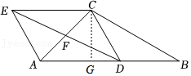
在△ACG中，∠AGC＝90°，AC＝，∠CAG＝45°，
∴由勾股定理得CG＝AG＝1．
在△BCG中，∠BGC＝90°，∠B＝30°，CG＝1，
∴BC＝2，
∴BG＝＝，
∴AB＝AG+BG＝．
【点评】本题考查了平行四边形的判定和性质，全等三角形的判定和性质，解直角三角形，正确的识别图形是解题的关键．
【即学即练2】（2022春•九龙坡区校级月考）在四边形ABCD中，AC、BD交于点O，AD∥BC，BO＝DO．
（1）证明：四边形ABCD是平行四边形；
（2）过点O作OE⊥BD交BC于点E，连接DE．若∠CDE＝∠CBD＝15°，求∠ABC的度数．
【分析】（1）证明△AOD≌△COB（ASA），由全等三角形的性质得出AD＝BC，由平行四边形的判定可得出结论；
（2）由线段垂直平分线的性质得出BE＝ED，得出∠CBD＝∠BDE＝15°，求出∠ABD＝30°，则可得出答案．
【解答】（1）证明：∵AD∥BC，
∴∠ADO＝∠CBO，
又∵∠AOD＝∠BOC，OB＝OD，
∴△AOD≌△COB（ASA），
∴AD＝BC，
∴四边形ABCD是平行四边形；
（2）解：∵OB＝OD，OE⊥BD，
∴BE＝ED，
∴∠CBD＝∠BDE＝15°，
∵∠CDE＝15°，
∴∠BDC＝30°，
∵四边形ABCD是平行四边形，
∴AB∥CD，
∴∠ABD＝∠BDC＝30°，
∴∠ABC＝∠ABD+∠CBD＝30°+15°＝45°．
【点评】本题考查了平行四边形的判定与性质，全等三角形的判定与性质，平行线的性质，三角形外角的性质，熟练掌握全等三角形的判定与性质是解题的关键．
【即学即练3】（2021秋•栖霞市期末）在△ABC中，∠C＝90°，AC＝6，BC＝8，若以A，B，C，D为顶点的四边形是平行四边形，则此平行四边形的周长为 36或32或28 ．
【分析】先根据勾股定理求出AB的长，以A，B，C，D为顶点的平行四边形分三种情况，一是平行四边形ABCD以AB、BC为邻边，二是平行四边形ABDC以AB、AC为邻边，三是平行四边形ACBD以AC、BC为邻边，分别求出相应的平行四边形的周长即可．
【解答】解：在△ABC中，∠C＝90°，AC＝6，BC＝8，
∴AB＝＝＝10，
如图1，平行四边形ABCD以AB、BC为邻边，
∵CD＝AB＝10，AD＝BC＝8，
∴10×2+8×2＝36，
∴平行四边形ABCD的周长为36；
如图2，平行四边形ABDC以AB、AC为邻边，
∵CD＝AB＝10，DB＝AC＝6，
∴10×2+6×2＝32，
∴平行四边形ABDC的周长为32；
如图3，平行四边形ACBD以AC、BC为邻边，
∵AD＝BC＝8，DB＝AC＝6，
∴8×2+6×2＝28，
∴平行四边形ACBD的周长为28，
综上所述，此平行四边形的周长为36或32或28，
故答案为：36或32或28．
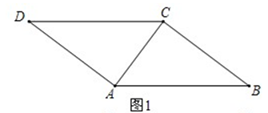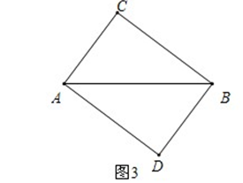

【点评】此题考查勾股定理、平行四边形的性质等知识，解题过程中应分类讨论，求出所有符合题意的解．
【即学即练4】（2021秋•栖霞市期末）如图，AM是△ABC的中线，D是线段AM上一点（不与点A重合）．DE∥AB交AC于点F，CE∥AM，连结AE．

（1）如图1，当点D与M重合时，求证：四边形ABDE是平行四边形；
（2）如图2，当点D不与M重合时，（1）中的结论还成立吗？请说明理由．
【分析】（1）由AM是△ABC的中线，D与M重合得DC＝BD，再根据平行线的性质证明∠EDC＝∠B，∠ECD＝∠ADB，即可证明△ECD≌△ADB，则DE与AB平行且相等，可证明四边形ABDE是平行四边形；
（2）过点M作MG∥AB交CG于点G，则四边形DEGM是平行四边形，得MG＝DE，由（1）得MG＝AB，所以DE＝AB，而DE∥AB，即可证明四边形ABDE是平行四边形．
【解答】（1）证明：如图1，∵AM是△ABC的中线，D与M重合，
∴DC＝BD，
∵DE∥AB，
∴∠EDC＝∠B，
∵CE∥AM，即CE∥AD，
∴∠ECD＝∠ADB，
在△ECD和△ADB中，
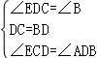，
∴△ECD≌△ADB（ASA），
∴DE＝AB，
∴四边形ABDE是平行四边形．
（2）成立，理由如下：
如图2，过点M作MG∥AB交CG于点G，
∵DE∥AB，
∴MG∥DE，
∵CE∥AM，
∴四边形DEGM是平行四边形，
∴MG＝DE，
由（1）得MG＝AB，
∴DE＝AB，
∴四边形ABDE是平行四边形．
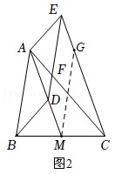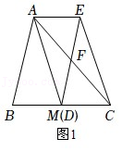
【点评】此题重点考查全等三角形的判定与性质、平行四边形的判定与性质等知识，证明△ECD≌△ADB是解题的关键．
【即学即练5】（2021秋•栖霞市期末）如图，在△ABC中，AB＝3，AC＝4，BC＝5，△ABD，△ACE，△BCF都是等边三角形．
（1）证明：四边形AEFD是平行四边形；
（2）求∠DFE的度数．
【分析】（1）由△ABD，△ACE，△BCF都是等边三角形，得DB＝AB＝AD，BF＝BC＝FC，EC＝AC＝AE，∠ABD＝∠CBF＝∠ACE＝BCF＝60°，则∠DBF＝∠ABC＝60°﹣∠ABF，∠ECF＝∠ACB＝60°﹣∠ACF，进而可证明△DBF≌△ABC，△EFC≌△ABC，得DF＝AC＝AE，EF＝AB＝AD，即可证明四边形AEFD是平行四边形；
（2）先根据勾股定理的逆定理求得∠BAC＝90°，再有∠BAD＝∠CAE
＝60°，即可求得∠DFE＝∠DAE＝150°．
【解答】（1）证明：∵如图，∵△ABD，△ACE，△BCF都是等边三角形，
∴DB＝AB＝AD，BF＝BC＝FC，EC＝AC＝AE，∠ABD＝∠CBF＝∠ACE＝BCF＝60°，
∴∠DBF＝∠ABC＝60°﹣∠ABF，∠ECF＝∠ACB＝60°﹣∠ACF，
在△DBF和△ABC中，
，
∴△DBF≌△ABC（SAS），
∴DF＝AC，
∴DF＝AE，
在△EFC和△ABC中，
，
∴△EFC≌△ABC（SAS），
∴EF＝AB，
∴EF＝AD，
∴四边形AEFD是平行四边形．
（2）解：如图，∵AB＝3，AC＝4，BC＝5，
∴AB²+AC²＝3²+4²＝25，BC²＝5²＝25，
∴AB²+AC²＝BC²，
∴△ABC是直角三角形，且∠BAC＝90°，
∵∠BAD＝∠CAE＝60°，
∴∠DAE＝360°﹣∠BAD﹣∠CAE﹣∠BAC＝150°，
∵四边形AEFD是平行四边形，
∴∠DFE＝∠DAE＝150°，
∴∠DFE的度数是150°．
【点评】此题考查平行四边形的判定与性质、等边三角形的性质、全等三角形的判定与性质、勾股定理的逆定理等知识，证明三角形全等是解题的关键．
【即学即练6】（2021秋•曲阳县期末）如图所示，△AOD关于直线l进行轴对称变换后得到△BOC，则以下结论中，不一定正确的是 D （填字母序号）
A．∠1＝∠2
B．∠3＝∠4
C．l垂直平分AB，且l垂直平分CD
D．AC与BD互相平分
【分析】由轴对称的性质和平行四边形的判定与性质即可得出结论．
【解答】解：∵△AOD关于直线l进行轴对称变换后得到△BOC，
∴∠1＝∠2，∠3＝∠4，l垂直平分AB，且l垂直平分CD，故选项A、B、C正确；
∵四边形ABCD不一定是平行四边形，
∴AC与BD不一定互相平分，故选项D不一定正确；
故答案为：D．
【点评】本题考查了平行四边形的判定与性质、轴对称的性质等知识，熟练掌握平行四边形的判定与性质和轴对称的性质是解题的关键．
【即学即练7】（2022春•渝水区校级月考）如图，在▱ABCD中，AB＝8cm，AD＝12cm，点P在AD边上以1cm/s的速度从点A向点D运动，点Q在BC边上以4cm/s的速度从点C出发，在CB间往返运动，两个点同时出发，当点P到达点D时停止（同时点Q也停止运动）．设运动t（s）（其中t＞0）时，以P、D、Q、B四点组成的四边形是平行四边形，则t的所有可能取值为 4.8或8或9.6 ．

【分析】根据平行四边形的判定可得当DP＝BQ时，以点P、D、Q、B为顶点组成平行四边形，然后分情况讨论，再列出方程，求出方程的解即可．
【解答】解：∵四边形ABCD是平行四边形，
∴BC＝AD＝12cm，AD∥BC，
∵以点P、D、Q、B为顶点组成平行四边形，
∴DP＝BQ，
①点Q的运动路线是C﹣B，
则12﹣4t＝12﹣t，
解得：t＝0，不符合题意；
②点Q的运动路线是C﹣B﹣C，
则4t﹣12＝12﹣t，
解得：t＝4.8；
③点Q的运动路线是C﹣B﹣C﹣B，
则12﹣（4t﹣24）＝12﹣t，
解得：t＝8；
④点Q的运动路线是C﹣B﹣C﹣B﹣C，
则4t﹣36＝12﹣t，
解得：t＝9.6；
综上所述，t＝4.8s或8s或9.6s时，以P、D、Q、B四点组成的四边形为平行四边形，
故答案为：4.8或8或9.6．
【点评】此题考查了平行四边形的判定与性质等知识，求出符合条件的所有情况是解此题的关键，注意分类讨论思想的应用．
能力拓展
一．选择题（共2小题）
1．（2019•湖北自主招生）如图，平行四边形DEFG内接于△ABC，已知△ADE，△EFC，△DBG的面积为1，3，1，那么▱DEFG的面积为（ ）
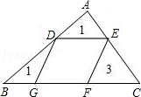
A．2 B．2 C．3 D．4
【分析】作三角形的高AM⊥BC，交DE与N，交BC于M，求出平行线分割的高线的分割比例即可．
【解答】解：作三角形的高AM⊥BC，交DE与N，交BC于M，如图：
设AN＝1，MN＝x．
∵△ADE的面积为1．
∴FG＝DE＝2，▱DEFG的面积为2x；
又∵DE∥BC，
∴△ADE∽△ABC，
根据面积之比等于高的比的平方，
∴S_{△ADE}：S_{△ABC}＝1：（5+2x）＝1²：（1+x）²，
解得x＝2，
故▱DEFG的面积为4．
故选：D．
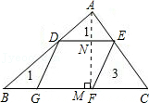
【点评】本题结合三角形的知识综合考查了平行四边形的性质，解题关键是利用平行四边形的性质结合相似三角形来解决有关的计算．
2．（2016•宁波）如图是一个由5张纸片拼成的平行四边形，相邻纸片之间互不重叠也无缝隙，其中两张等腰直角三角形纸片的面积都为S₁，另两张直角三角形纸片的面积都为S₂，中间一张正方形纸片的面积为S₃，则这个平行四边形的面积一定可以表示为（ ）
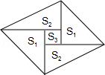
A．4S₁ B．4S₂ C．4S₂+S₃ D．3S₁+4S₃
【分析】设等腰直角三角形的直角边为a，正方形边长为c，求出S₂（用a、c表示），得出S₁，S₂，S₃之间的关系，由此即可解决问题．
【解答】解：设等腰直角三角形的直角边为a，正方形边长为c，
则S₂＝（a+c）（a﹣c）＝a²﹣c²，
∴S₂＝S₁﹣S₃，
∴S₃＝2S₁﹣2S₂，
∴平行四边形面积＝2S₁+2S₂+S₃＝2S₁+2S₂+2S₁﹣2S₂＝4S₁．
故选：A．
【点评】本题考查平行四边形的性质、直角三角形的面积等知识，解题的关键是求出S₁，S₂，S₃之间的关系，属于中考常考题型．
二．填空题（共2小题）
3．（2019•湖北自主招生）如图，直线AB、IL、JK、DC互相平行，直线AD、IJ、LK、BC互相平行，四边形ABCD面积为90，四边形EFGH面积为55，则四边形IJKL面积为 20 ．
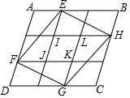
【分析】由平行四边形的性质可得S_{△EHB}＝S_{△EIH}，S_{△AEF}＝S_{△EFJ}，S_{△DFG}＝S_{△FKG}，S_{△GCH}＝S_{△GHL}，由面积和差关系可求四边形IJKL面积．
【解答】解：∵AB∥IL，IJ∥BC
∴四边形EIHB是平行四边形
∴S_{△EHB}＝S_{△EIH}，
同理可得：S_{△AEF}＝S_{△EFJ}，S_{△DFG}＝S_{△FKG}，S_{△GCH}＝S_{△GHL}，
∴四边形IJKL面积＝四边形EFGH面积﹣（四边形ABCD面积﹣四边形EFGH面积）＝55﹣（90﹣55）＝20
故答案为：20
【点评】本题考查了平行四边形的性质判定，证明S_{△EHB}＝S_{△EIH}是本题的关键．
4．（2017•金牛区校级自主招生）如图，点P是▱ABCD内一点，S_{△PAB}＝7，S_{△PAD}＝4，则S_{△PAC}＝ 3 ．

【分析】根据平行四边形的对边相等，可得AB＝DC；再设假设P点到AB的距离是h₁，假设P点到DC的距离是h₂，将平行四边形的面积分割组合，即可求得．
【解答】解：∵四边形ABCD是平行四边形，
∴AB＝DC，
假设P点到AB的距离是h₁，假设P点到DC的距离是h₂，
∴S_{△PAB}＝AB•h₁，S_{△PDC}＝DC•h₂，
∴S_{△PAB}+S_{△PDC}＝（AB•h₁+DC•h₂）＝DC•（h₁+h₂），
∵h₁+h₂正好是AB到DC的距离，
∴S_{△PAB}+S_{△PDC}＝S_{▱ABCD}＝S_{△ABC}＝S_{△ADC}，
∵S_{△PAB}+S_{△PDC}＝S_{▱ABCD}＝S_{△ABC}＝S_{△ADC}，
即S_{△ADC}＝S_{△PAB}+S_{△PDC}＝7+S_{△PDC}，
而S_{△PAC}＝S_{△ADC}﹣S_{△PDC}﹣S_{△PAD}，
∴S_{△PAC}＝7﹣4＝3．
【点评】此题考查了平行四边形的性质：平行四边形的对边相等，对边平行．解题时要注意将四边形的面积有机的分割有组合．
三．解答题（共8小题）
5．（2017•市南区校级自主招生）如图，E是平行四边形ABCD的边CD的中点，延长AE交BC的延长线于点F．
（1）求证：△ADE≌△FCE．
（2）若AB＝AF，试判断四边形ACFD的形状，并说明理由．

【分析】（1）先由平行四边形的性质和中点条件得出全等所需的条件，然后得出结论．
（2）先证四边形ACFD是平行四边形，再对角线相等，四边形就变成了矩形．
【解答】解：（1）∵四边形ABCD是平行四边形，
∴AD∥BC，AD＝BC，AB∥CD，AB＝CD，
∴∠ADE＝∠FCE，
∵E为CD中点，
∴DE＝CE，
在△ADE和△FCE中：
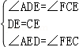
∴△ADE≌△FCE（ASA）．
（2）四边形ACFD是矩形．理由如下：
如图，连接AC，DF，

∵△ADE≌△FCE，
∴CF＝AD＝BC，
∵AD∥CF，
∴四边形ACFD是平行四边形，
∴C为BF中点，
∵AB＝AF，
∴AF＝CD，
∴四边形ACFD是矩形．
【点评】本题主要考考查了平行四边形的判定与性质、全等三角形的判定与性质、矩形的判定方法，属于基础题．熟悉全等三角形以及特殊四边形的判定定理是解答关键．
6．（2018•西湖区校级自主招生）如果用铁丝围成如图一样的平行四边形，需要用铁丝多少厘米？
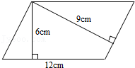
【分析】根据平行四边形的性质解答即可．
【解答】解：∵用铁丝围成如图一样的平行四边形，
可得：6×12÷9＝8（cm），（12+8）×2＝40（cm）．
答：需要用铁丝40cm．
【点评】此题考查平行四边形的性质，关键是根据平行四边形的性质解答．
7．（2020•北碚区自主招生）如图，在平行四边形ABCD中，E、F分别是DA、BC延长线上的点，且∠ABE＝∠CDF．
求证：（1）△ABE≌△CDF；
（2）四边形EBFD是平行四边形．
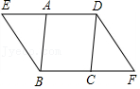
【分析】（1）由ASA即可得出△ABE≌△CDF；
（2）由全等三角形的性质得出AE＝CF，由平行四边形的性质得出AD∥BC，AD＝BC，证出DE＝BF，即可得出四边形EBFD是平行四边形．
【解答】证明：（1）∵四边形ABCD是平行四边形，
∴AB＝CD，∠BAD＝∠DCB，
∴∠BAE＝∠DCF，
在△ABE和△CDF中，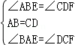，
∴△ABE≌△CDF（ASA）；
（2）∵△ABE≌△CDF，
∴AE＝CF，
∵四边形ABCD是平行四边形，
∴AD∥BC，AD＝BC，
∴AD+AE＝BC+CF，
即DE＝BF，
∴四边形EBFD是平行四边形．
【点评】本题考查了平行四边形的判定与性质、全等三角形的判定与性质等知识；熟练掌握平行四边形的判定与性质，证明三角形全等是解题的关键．
8．（2019•麻城市校级自主招生）如图，在△ABC中，∠BAC＝60°，D是AB上一点，AC＝BD，P是CD中点．求证：AP＝BC．
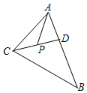
【分析】作辅助线，构建全等三角形和平行四边形，先证明四边形ACFD是平行四边形，得DF＝AC＝BD，DF∥AC，再证明△BDF是等边三角形，证明△ABC≌△BAF（SAS），可得结论．
【解答】证明：延长AP至点F，使得PF＝AP，连接BF，DF，CF，
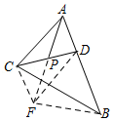
∵P是CD中点，
∴CP＝DP，
∴四边形ACFD是平行四边形，
∴DF＝AC＝BD，DF∥AC，
∴∠FDB＝∠BAC＝60°，
∴△BDF是等边三角形，
∴BF＝DF＝AC，∠ABF＝60°，
∴∠ABF＝∠BAC，
在△ABC和△BAF中，
∵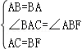，
∴△ABC≌△BAF（SAS），
∴AF＝BC，
以上内容仅为本文档的试下载部分，为可阅读页数的一半内容。如要下载或阅读全文，请访问：https://d.book118.com/136020114220010051

